KAŽDÁ DRUHÁ DEVELOPERSKÁ SPOLEČNOST VYUŽÍVÁ K FINANCOVÁNÍ SVÝCH PROJEKTŮ BANKOVNÍ ÚVĚR
Praha 16. 11. 2022 – Většina developerských společností prodává část projektu již v předprodeji. Zájem o koupi nemovitosti v předprodeji se ve srovnání s dobou před pandemií spíše snížil. Každá druhá developerská společnost využívá bankovních úvěrů k financování svých projektů. Největšími problémy ovlivňujícími developerskou rezidenční výstavbu jsou pomalé stavební řízení a zvyšování úrokových sazeb. Pro každou třetí developerskou společnost je bankovní úvěr k financování jejích projektů stále výhodný. Vyplývá to ze Studie developerských společností H2/2022 zpracované analytickou společností CEEC Research s.r.o. za podpory generálního partnera společnosti LAUFEN CZ s.r.o.
Více jak čtvrtina respondentů (26 %) neprodává žádné nebo minimální procento projektu v předprodeji, většina z těchto společností si své projekty financuje sama nebo za pomoci investorů. Každá druhá společnost prodává již v předprodeji méně než 30 % projektu. Téměř třetina dotázaných developerských společností (29 %) prodá v předprodeji více než třetinu projektu, což často souvisí s nutnou spoluúčastí při pořízení hypotečního úvěru.

Ekonomické následky, které s sebou přinesla pandemie a následně válka na Ukrajině či energetická krize, se neprojevují hned, ale až ve střednědobém či dlouhodobém horizontu. Ve srovnání s dobou před pandemií se zájem o koupi nemovitosti v předprodeji podle necelé poloviny (45 %) developerských společností snížil a podle čtvrtiny (26 %) zůstal beze změny. Dle necelé třetiny (29 %) se zájem o koupi nemovitosti v předprodeji naopak zvýšil, se zájmem o koupi se zvyšuje i zájem o poradenskou činnost ohledně získání hypotéky. „Změna zájmu o koupi vlastního bydlení je patrná poslední dobou a díky tomu je výrazně zvýšená poptávka po nájemním bydlení. Rád bych ale zmínil, že tento přesun lidí od vlastního směrem k nájemnímu bydlení je přirozený trend, který v západních zemích funguje již několik dekád. U nás je specifičtější situace ohledně nastavení smýšlení, kdy vlastní bydlení je něco, „přes co nejede vlak“. Vzhledem ale ke všem faktorům, které navíc poslední dobou opravdu eskalují, je to něco, čemu se, ať chceme, nebo nechceme, nevyhneme, a spíš bychom měli přemýšlet, jak se dané době přizpůsobit a adaptovat se na ni,“ popisuje změnu trendu Michal Hrbatý, CEO společnosti UlovDomov.cz s.r.o.
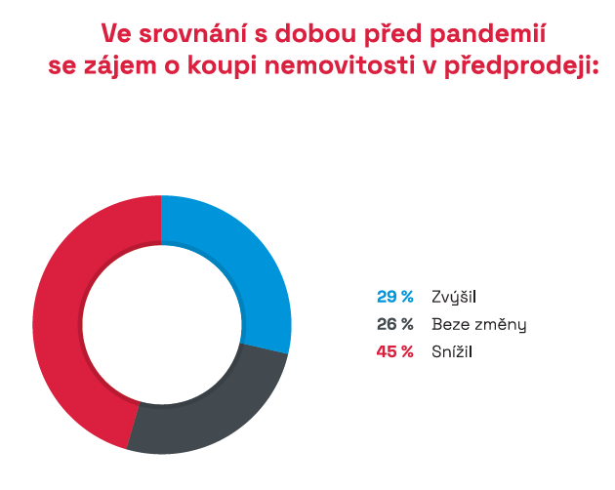

Financování developerských projektů prostřednictvím bankovního úvěru je velmi výhodné, častokrát se využívání bankovních úvěrů spojuje s prodejem části projektu ještě před stavbou, aby se tak pokryla nutná spoluúčast, kterou banka vyžaduje. Téměř dvě třetiny (62 %) developerských společností využívají k financování svých projektů bankovní úvěr, a zbylá třetina (38 %) nikoli. Využití hypotečního úvěru na financování developerských projektů umožňuje podstupovat kapitálově náročnější projekty, nebo uvolnit část vlastních zdrojů v průběhu realizace projektu, a využít tak prostředky na akvizici nových pozemků či projektů. Nevýhodou jsou složité a náročné žádosti, v nichž banka vyžaduje velmi detailní informace o celém projektu.

Dotázaní developeři také hodnotili konkrétní vlivy, které mají dopad na jejich podnikání. Na škále 0–10, kde 0 = nemá žádný vliv a 10 = má největší vliv, ohodnotili, že největší ekonomický vliv na jejich podnikání má rychlost stavebního řízení (7,8 bodu z 10 možných): pokud se podaří zajistit rychlejší stavební řízení, sníží se čas potřebný pro výstavbu rezidenčních nemovitostí, což může pomoct ke snížení cen. Další problém, který developeři vidí jako jeden z největších, je zvyšování úrokových sazeb (7,7 bodu z 10 možných). Úrokové sazby souvisí s vysokou inflací, která by se podle prognóz ČNB měla v příštích dvou letech snižovat. Dalším problémem, který se týká celé republiky, je neochota obcí a měst investovat do nové výstavby (6,2 bodu z 10 možných). Významným faktorem ovlivňujícím oblast developerského podnikání je nedostatek materiálu a jeho cena (5,8 bodu z 10 možných) a nedostatek pracovní síly (5,6 bodu z 10 možných), s nímž se stavebnictví jako takové potýká dlouhodobě, dále zastaralé územní plány (5,2 bodu z 10 možných) a Green Deal (4,3 bodu z 10 možných). Developeři uváděli také jiné důvody, než jsou výše uvedené, mezi které patří např. politická krize v EU nebo nedodržování zákonných lhůt a postupů (5,9 bodu z 10 možných). „Oproti minulému roku můžeme nyní vidět několikaprocentní nárůst stavebních nákladů. Věříme ale, že se situace do konce roku stabilizuje, a připravujeme se na predikovaný propad do recese. To způsobí pozvolné snižování stavebních nákladů, nikoliv však okamžité uvolnění stavebních kapacit. Toto nastane až tak v horizontu roku až dvou,“ predikuje vývoj stavebních nákladů Václav Hlavička, vedoucí obchodního oddělení společnosti CRESTYL real estate, s.r.o.

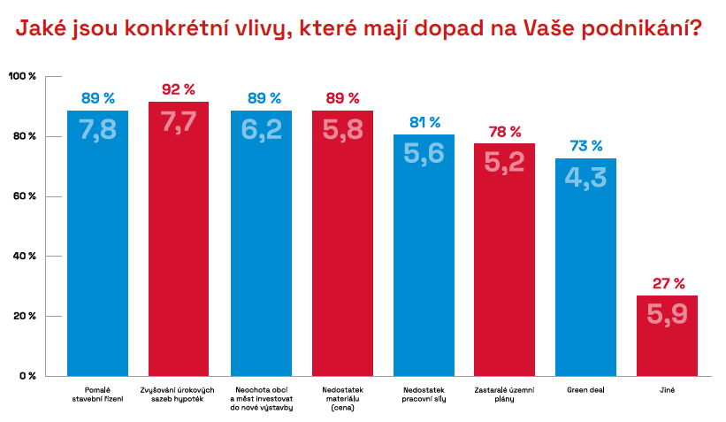

I přes zvyšující se úrokové sazby je pro každého třetího dotázaného (29 %) stále výhodné financovat své projekty bankovním úvěrem, pro stejnou část dotázaných se to vyplatí pouze u některých projektů, a poslední část dotázaných je přesvědčena, že to pro ně již není výhodné. Na každé straně různých typů financování jsou určité výhody a nevýhody. Vzhledem k odlišnostem developerských společností přinášejí i odlišné typy financování pro každou z nich jiné výhody. Příkladem výhody využití bankovního hypotečního úvěru je možnost podstupovat vice projektů v čase nebo využití další vrstvy dluhu, které umožní podstupování kapitálově náročnějších projektů.

STUDIE DEVELOPERSKÝCH SPOLEČNOSTÍ H2/2022 JE ZVEŘEJNĚNA NA:
www.ceec.eu
Kontakt pro média:
Ing. Michal Vacek,
výkonný ředitel společnosti
CEEC Research
+420 776 023 170
michal.vacek@ceec.eu
Společnost CEEC Research je přední analytickou a výzkumnou společností zaměřující se na vývoj vybraných sektorů ekonomiky v zemích střední a východní Evropy. Její studie jsou využívány v současné době více než 17 000 společnostmi. Společnost CEEC Research vznikla v roce 2005 jako analytická organizace specializující se na zpracování výzkumů a analýz stavebního sektoru, následně se analytické zaměření rozšířilo i na další vybrané sektory ekonomiky, včetně stavebnictví.

CEEC Research navíc k pravidelným a bezplatným analýzám také organizuje vysoce specializované odborné konference, kterých se účastní generální ředitelé nejvýznamnějších společností, prezidenti klíčových svazů, cechů a komor a rovněž ministři a nejvyšší představitelé státu z vybraných zemí.

